 | КЫРГЫЗ РЕСПУБЛИКАСЫНЫН  УЛУТТУК СТАТИСТИКА КОМИТЕТИНИН  ПРЕСС-РЕЛИЗИ 10.06.2024-ж.

2024-жылдын январь-майында ИДПнын өсүшү 8,1 пайызды түздү

2024-жылдын январь-майында ички дүң продукт алдын ала баалоо боюнча 444 млрд.жакын сомду түздү жана 2023-жылдын январь-май айларына салыштырмалуу 8,1 пайызга көбөйдү.
Ички дүң продукт
(мурунку жылдын тиешелүү мезгилине карата пайыз менен)
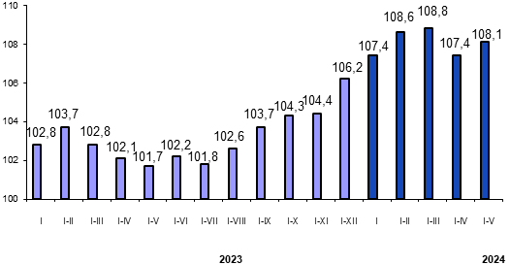
2024-жылдын январь-май айларында өнөр жай продукциясынын көлөмү 195 миллиард сомду түздү жана 2023-жылдын январь-май айларына салыштырмалуу тазаланган мунайзат продуктуларынын (55,7 пайызга), жыгач жана кагаз буюмдарын, полиграфиялык ишмердиктин (26,6 пайызга), тамак-аш азыктарын (суусундуктарды кошкондо) жана тамекинин (21,6 пайызга), текстиль өндүрүшүнүн жана кийим-кече өндүрүүнүн (15,9 пайызга), фармацевтикалык (14,2 пайызга) жана химиялык продукцияларды өндүрүүнүн 12,8 пайызга), ошондой эле резина, пластмасса буюмдарын жана курулуш материалдарын өндүрүүнүн көлөмүнүн (8,1 пайызга) өсүшүнүн эсебинен 2,6 пайызга көбөйдү.

Өнөр жай продукциясынын көлөмү
(мурунку жылдын тиешелүү мезгилине карата пайыз менен)
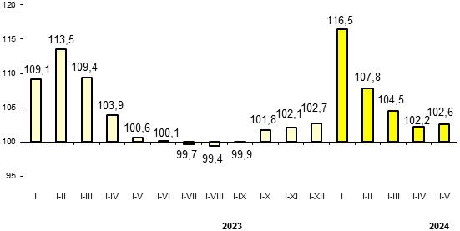
Курулушта оң тенденциялар байкалды, мында көлөмдүн көбөйүшү 48,5 пайызды, дүң жана чекене соода - 20,8 пайызды, ошондой эле айыл чарбасы - 2,5 пайызды түздү.
Үстүбүздөгү жылдын январь-майында (мурунку жылдын декабрына салыштырмалуу) жалпы республика боюнча керектөө бааларынын жана тарифтердин өсүшү 1,6 пайызды түздү. Мында баалар алкоголдук ичимдиктерге жана тамекиге 4,8 пайызга, азык - түлүк эмес товарларга - 1,5 пайызга, тамак - аш азыктарына жана алкоголсуз суусундуктарга-0,4 пайызга жана калкка көрсөтүлүүчү кызмат көрсөтүүлөргө тарифтер - 3,5 пайызга жогорулады.
Үстүбүздөгү жылдын январь-майында (мурунку жылдын декабрына салыштырмалуу) Жалал-Абад облусун (0,6 пайызга төмөндөө) кошпогондо, керектөө бааларынын жана тарифтеринин жогорулашы республиканын бардык региондорунда байкалган. Мында баалардын максималдуу өсүшү (2,4 пайыз) Талас облусунда катталган, бул алкоголсуз суусундуктардын жана тамеки азыктарынын бааларынын (5,4 пайызга) жана азык-түлүк эмес товарлардын бааларынын (3,5 пайызга) кыйла жогорулашы менен шартталган.
Кыргыз Республикасынын товарлардын тышкы жана өз ара соодасынын көлөмү үстүбүздөгү жылдын январь-апрель айларында 5,2 миллиардга жакын АКШ долларын түздү жана 2023-жылдын январь-апрель айларына салыштырмалуу 27,7 пайызга көбөйдү, мында экспорттук жөнөтүүлөр 19,7 пайызга, ал эми импорттук келип түшүүлөр 29,2 пайызга өстү.
2024-жылдын январь-апрелинде Кыргыз Республикасынын ЕАЭБге мүчө мамлекеттер менен өз ара соодасынын көлөмү 1,4 миллиардга жакын АКШ долларын түздү жана 2023-жылдын январь-апрелине салыштырмалуу 10,5 пайызга көбөйдү. Бул мезгилде республиканын өз ара соодасынын эң көп үлүшү Россияга (73,7 пайыз) жана Казакстанга (24,3 пайыз) туура келди.

Кыргыз Республикасынын ЕАЭБге мүчө мамлекеттер менен өз ара соодасы
(мурунку жылдын тиешелүү мезгилине карата пайыз менен)
Импорт Экспорт
****
Республиканын эң маанилүү мамлекеттик маалыматтык системасы болуп саналган Кыргыз Рекспубликасынын Улуттук маалыматтык-статистикалык системасы рыноктук экономиканын заманбап талаптарына жооп берет, мамлекеттик бийлик органдарын жана коомчулукту республиканын социалдык, экономикалык, демографиялык жана экологиялык абалы жөнүндө керектүү маалымат менен камсыз кылат.
Пайдалануучулар расмий статистиканын маалыматтарын жана тиешелүү метамаалыматтарды пайдаланууда алардын булагына шилтеме көрсөтүүгө милдеттүү (“Расмий статистика жөнүндө” Кыргыз Республикасынын Мыйзамынын 30-беренеси).
Маектешүүнү уюштуруу маселелери боюнча кененирээк маалымат алуу үчүн кайрылыңыздар:
Кыргыз Республикасынын Улутстаткомунун басма сөз кызматы, тел.: + 996 (312) 664038 e-mail: smi_nsc@stat.gov.kg Дареги: Фрунзе көчөсү 374 (Т.Молдо көч. кесилишет).
Биз жеткиликтүүбүз: | www.stat.gov.kg| | Facebook | тел. 664038 |  | 

